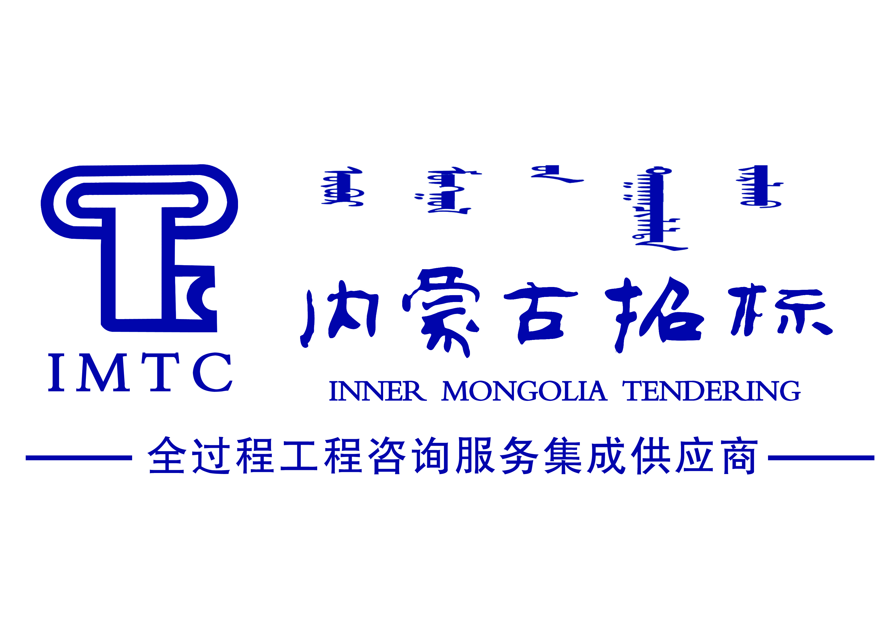

呼和浩特新机场供水、供气、排水等配套基础设施建设工程；和林格尔新区空港南污水处理厂建设工程项目；和林格尔新区保障性租赁住房建设一期项目专项债券申报咨询服务项目（内蒙古自治区地方政府专项债券）

询价采购文件

采购编号：ZB2022030111
采购单位：内蒙古和林格尔新区基础设施开发建设投资有限公司
采购代理机构：内蒙古招标有限责任公司

日期: 2022年02月
目 录
第一章 询价采购公告 2
第二章 供应商须知 5
供应商须知前附表 5
供应商须知 7
第三章 询价响应文件格式与要求 11
询价承诺书 12
法定代表人身份证明 13
授权委托书 14
报价一览表 15
供应商关于资格的声明函 16
拟派本项目技术团队人员 17
第四章 采购需求 18

第一章 询价采购公告
呼和浩特新机场供水、供气、排水等配套基础设施建设工程；和林格尔新区空港南污水处理厂建设工程项目；和林格尔新区保障性租赁住房建设一期项目专项债券申报咨询服务项目（内蒙古自治区地方政府专项债券）询价采购公告
内蒙古招标有限责任公司受内蒙古和林格尔新区基础设施开发建设投资有限公司的委托，拟采用询价方式采购以下服务，现邀请合格供应商参加询价。
一、项目概述
1、名称与编号
项目名称：呼和浩特新机场供水、供气、排水等配套基础设施建设工程；和林格尔新区空港南污水处理厂建设工程项目；和林格尔新区保障性租赁住房建设一期项目专项债券申报咨询服务项目（内蒙古自治区地方政府专项债券）
采购文件编号：ZB2022030111
2、采购内容
呼和浩特新机场供水、供气、排水等配套基础设施建设工程；和林格尔新区空港南污水处理厂建设工程项目；和林格尔新区保障性租赁住房建设（一）期项目专项债券申报（内蒙古自治区地方政府专项债券）咨询服务。完成三个项目“一案三书”的编制，即项目收益自求平衡方案编制，法律意见书编制，财务评估报告，绩效评价报告编制；解答采购人申报专项债券过程中的相关疑问，并进行指导；协助采购人填报专项债券申报过程中的相关表格等材料，协助采购人按照发改与财政部门的要求完善相关系统数据信息；供应商协助采购人依据专项债券申报材料实施申报工作，直至通过内蒙古自治区财政厅的评审。
采购预算：三个项目各13.00万元，共计39.00万元。
二、 供应商的资格要求
2.1 通用资格要求
2.1.1.供应商必须具有中华人民共和国独立企业法人资格；
2.1.2.具有良好的资信和商业信誉，未处于财产被接管、冻结、破产状态，未处于有关禁止经营的行政处罚期间；
2.1.3.单位负责人为同一人或者存在控股、管理关系的不同单位，不得同时参加此次报价；
2.1.4.供应商应保障采购人在本次采购中涉及的任何因规定用途而使用的服务和文件等，不受供应商关于知识产权的侵权指控。如果发生任何供应商的侵权指控，采购任不承担任何法律及经济责任，完全由供应商与供应商交涉并使采购人免受由于供应商索赔从法律及经济责任上所造成的损害;
2.1.5.供应商未被“信用中国”网站（www.creditchina.gov.cn）列入失信被执行人名单；
2.1.6.中国裁判文书网（http://wenshu.court.gov.cn）查询具有行贿犯罪记录的，不得参加本项投标。
2.2 专用资格要求
供应商须为专门从事社会经济咨询、基础设施投融资及管理咨询、政策研究咨询、专项债券咨询和全过程工程咨询服务的专业咨询公司，具有接受采购人委托进行本项目咨询的项目经验和专业实力。
三、获取询价采购文件的时间、地点、方式
符合上述条件的供应商可在2022年02月14日—2022年02月18日，通过本公告发布媒介“内蒙古招标有限责任公司官网（http://www.nmgzb.com/）”获取电子版询价采购文件。本采购文件免费获取。
四、递交询价响应文件截止时间、开启时间及地点
递交响应文件截止时间：2022年02月21日09：30。
递交方式：现场递交。
递交地点：内蒙古招标有限责任公司4号开标室（呼和浩特市赛罕区腾飞路1号众生大厦20楼4号开标室。
询价响应文件开启时间：2022年02月21日09：30；
询价响应文件开启地点：内蒙古招标有限责任公司4号开标室（呼和浩特市赛罕区腾飞路1号众生大厦20楼4号开标室。
五、联系方式
采 购 人：内蒙古和林格尔新区基础设施开发建设投资有限公司
联 系 人：麻先生
联系电话：0471-7388185
采购代理机构名称：内蒙古招标有限责任公司
地 址：呼和浩特市赛罕区腾飞路1号众生大厦17层
联 系 人：陈腾达
联系电话：0471-3281286
邮 箱：nmzbctd@163.com

2022年02月14日

第二章 供应商须知

供应商须知前附表
本表的具体资料是对供应商须知正文内容的具体补充和说明，如有不一致时，应以本资料表的规定为准。

序号 | 项 目 | 内 容
1 | 采购人 | 名 称：内蒙古和林格尔新区基础设施开发建设投资有限公司  联 系 人：麻先生  联系电话：0471-7388185
2 | 采购代理机构 | 名 称：内蒙古招标有限责任公司  地 址：呼和浩特市赛罕区腾飞路1号众生大厦17层  联 系 人：陈腾达  联系电话：0471-3281286  邮 箱：nmzbctd@163.com
3 | 项目名称 | 呼和浩特新机场供水、供气、排水等配套基础设施建设工程；和林格尔新区空港南污水处理厂建设工程项目；和林格尔新区保障性租赁住房建设一期项目专项债券申报咨询服务项目（内蒙古自治区地方政府专项债券）
4 | 项目地点 | 内蒙古和林格尔新区
5 | 服务期 | 按照采购人要求
6 | 质量标准 | 达到行业及有关行政审批要求
7 | 付款方式 | 合同中约定
8 | 保证金 | 不收取
9 | 询价有效期 | 递交响应文件截止之日起30个日历日
10 | 询价响应文件的密封 | （1）询价响应文件正本、副本分别密封在单独的信封内，并注明“正本”、“副本”字样，正本1份 副本2份。  （2）询价响应文件全部内容的电子版一份（U盘）需单独密封递交；  询价响应文件应编目录和页码，封袋上应加贴封条，并在封套的封口处加盖供应商单位的公章。询价响应文件统一按A4规格打印并采用胶贴方式牢固装订成册，不得采用活页夹等可随时拆换的方式装订。
11 | 询价响应文件递交截止时间 | 2022年02月21日09时30分 (北京时间)
12 | 询价响应文件开启时间 | 2021年01月21日09时30分 (北京时间)
13 | 询价响应文件开启地点 | 内蒙古招标有限责任公司4号开标室（呼和浩特市赛罕区腾飞路1号众生大厦20楼4号开标室
14 | 询价小组的组建 | 询价小组由3人及以上单数组成，由采购人或代理机构从指定专家库抽取。
15 | 评审办法 | 询价小组应当从满足采购文件实质性响应要求的供应商中，按照报价由低到高的顺序推荐1-3名成交候选人，成交人由采购人确定。
16 | 代理服务费 | 本项目采购代理服务费：按照成交金额的5%收取，不超过1万元。采购代理服务费由成交人支付给采购代理机构。

供应商须知
1.定义
（1）“采购代理机构”指组织本次询价工作的内蒙古招标有限责任公司。
（2）“采购人”是指内蒙古和林格尔新区基础设施开发建设投资有限公司。
（3）“供应商”指递交询价响应文件的单位。
（4）“询价采购文件”指由采购代理机构和采购人发出的文本文件，包括全部章节和附件及补充文件。
（5）“询价响应文件”指供应商根据本询价采购文件向采购代理机构和采购人递交的全部响应文件。
2.项目说明
2.1项目基本情况：详见采购需求。
2.2询价内容：详见采购需求。
3.合格的供应商
见采购公告中供应商的资格要求。
4.费用
供应商应承担所有与准备和参加询价有关的一切费用，不论结果如何，采购单位对上述费用不负任何责任。
5.询价采购文件的构成
(1) 询价采购公告
(2) 供应商须知
(3) 询价响应文件格式与要求
(4) 采购需求
6.询价采购文件的修改和澄清
6.1在询价响应文件递交截止时间前，采购人可主动对询价采购文件进行修改。
6.2询价采购文件需澄清或修改的内容可能影响响应文件编制的，采购人、采购代理机构应当在提交响应文件截止之日1日前，以书面形式通知所有接受询价采购文件的供应商，不足1日的，应当顺延提交询价响应文件截止之日。
7. 询价响应文件的编制
供应商应仔细阅读询价采购文件的所有内容，按询价采购文件的要求提供询价响应文件，并保证所提供的全部资料的真实性，使询价响应文件对询价采购文件能够作出实质性的响应。
8. 询价响应文件的组成
（1）询价承诺书
（2）法定代表人身份证明
（3）授权委托书
（4）报价一览表
（5）供应商关于资格的声明函
（6）拟派本项目技术团队人员
9. 询价响应文件的签署
询价响应文件须由供应商法定代表人或委托代理人按照格式要求签字并加盖公章。
10. 报价
10.1 供应商应按询价采购文件“报价一览表”要求的统一格式填写，并由法定代表人或委托代理人签字并加盖公章。
10.2 报价由供应商依据采购范围进行报价，凭借自身的经验，结合自身技术和管理水平、经营状况、人员和制定的服务方案和采购文件有关要求自主确定报价。
10.3 供应商的价格以“报价一览表”所报价格为依据。
10.4 算术错误将按以下方法更正：报价一览表内容与响应文件中明细表内容不一致的，以报价一览表为准。大写金额和小写金额不一致的，以大写金额为准；总价金额与按单价汇总金额不一致的，以单价金额计算结果为准；单价金额小数点有明显错位的，应以总价为准，并修改单价。
10.5报价均以人民币计算。
11. 保证金
不收取保证金。
- 询价有效期
见须知前附表。
13. 询价采购文件的密封和标记
13.1询价响应文件必须密封递交，否则不予接收。
14. 询价响应文件递交
14.1询价响应文件必须在询价采购文件规定的递交询价响应文件截止时间前递交到指定地点，否则不予接收。
15. 询价小组的组成
采购人组建询价小组，详见须知前附表。
16. 询价程序
(1) 参加询价的供应商按规定程序递交询价采购响应文件后，进行开启，并宣读开启结果。
(2) 询价小组对供应商递交的响应文件统一进行评审比较。
(3) 供应商应当按照询价采购文件的规定一次报出不得更改的价格。
(4) 询价小组认为供应商的报价明显低于其他通过符合性审查供应商的报价，有可能影响服务质量或者不能诚信履约的，应当要求其在评审现场合理的时间内提供书面说明，必要时提交相关证明材料；供应商不能证明其报价合理性的，询价小组应当将其作为无效处理。
(5) 询价小组应当从满足采购文件实质性响应要求的供应商中，按照报价由低到高的顺序推荐1-3名成交候选人，并编写评审报告。
(7) 采购代理机构应当在评审结束后将评审报告送采购人确认。
(8) 采购人应当在收到评审报告后从评审报告提出的成交候选人中确定成交人。
17. 无效的询价响应文件
在评审过程中，询价响应文件有如下情况者，按无效文件处理：
(1) 未按询价采购文件要求签署、盖章的；
(2) 不具备询价采购文件中规定资格要求的；
(3) 不符合法律、法规和询价采购文件中规定的其它实质性要求的。
18. 确定成交人
18.1确定成交人：询价采购采用最低成交价法，即满足采购文件实质性响应要求的供应商中，按照报价由低到高的顺序提出1-3名成交候选人，由采购人确定成交人。
18.2在推荐确定成交候选人之前，询价小组认为，排在前面的成交候选人的最低报价或者某些分项报价明显不合理或者低于成本，有可能影响服务质量和不能诚信履约的，应当要求其在规定的期限内提供书面文件予以说明理由，并提交相关证明材料。否则，询价小组可以取消该供应商的成交候选人资格，按顺序由排在其次的成交候选人递补，以此类推。
18.3拟确定的成交人拒绝签订采购合同的，可由采购人按照成交候选人名单排序依次递补确定其他候选人为成交人。递补供应商的成交条件与采购人预期差距较大，或对采购人明显不利的，采购人重新组织采购事宜。
19. 成交结果
采购人或者采购代理机构应当在成交人确定后，向成交人发出成交通知书，并通知其他未成交的供应商。
20. 如果供应商对此次采购活动有疑问，可向采购人提出。
21. 签订合同
成交人应按照询价采购文件规定和询价响应文件承诺，在成交通知书发出后30日内与采购人订立书面合同，不得要求订立背离实质性内容的其它协议，或要求采购人签署其它任何声明或协议，否则将被取消其成交资格。
22. 采购代理服务费
详见供应商须知前附表。

第三章 询价响应文件格式与要求

（正本/副本）

项目

询价响应文件

采购编号：

供应商名称（盖章）：

法定代表人或委托代理人（签字）：

日期: 年 月 日
附件1

询价承诺书

（采购人）：
1.按照已收到的采购编号为 的 （项目名称）询价采购项目文件要求，经我单位认真研究询价采购文件须知、采购需求和其它有关要求后，我方愿按上述要求进行报价。我方完全接受本次询价的所有要求，并承诺在成交后履行我方的全部义务。我方的报价，保证不以任何理由增加。
2.本询价响应文件有效期为自递交询价响应文件截止之日起30个日历日。
3.我方郑重声明：所提供的询价采购响应文件内容真实。

供 应 商：（公章）
单位地址：
法定代表人或委托代理人：(签字)
邮政编码：
电 话：
传 真：

日期： 年 月 日

附件2

法定代表人身份证明

供应商名称：

姓名： 性别： 年龄： 职务：

系 （供应商名称）的法定代表人。

特此证明。

附：法定代表人身份证复件。
注：本身份证明需由供应商加盖单位公章。

供应商： （盖单位章）

年 月 日

附件3

授权委托书
本人 （姓名）系 （供应商名称）的法定代表人，现委托 （姓名）为我方代理人。代理人根据授权，以我方名义签署、澄清确认、递交、撤回、修改 （项目名称） 项目采购询价响应文件、签订合同和处理有关事宜，其法律后果由我方承担。
委托期限： 。

代理人无转委托权。
附：法定代表人身份证复印件及委托代理人身份证复印件。
注：本授权委托书需由供应商加盖单位公章并由其法定代表人和委托代理人签字。

供应商： （盖单位章）
法定代表人： （签字）
身份证号码：
委托代理人： （签字）
身份证号码：

日期： 年 月 日

附件4

报价一览表

项目名称：

采购编号：

序号 | 项目名称 | 报价（万元） | 服务期 | 质量标准
1 | 呼和浩特新机场供水、供气、排水等配套基础设施建设工程项目专项债券申报咨询服务项目（内蒙古自治区地方政府专项债券）
2 | 和林格尔新区空港南污水处理厂建设工程项目专项债券申报咨询服务项目（内蒙古自治区地方政府专项债券）
3 | 和林格尔新区保障性租赁住房建设一期项目专项债券申报咨询服务项目（内蒙古自治区地方政府专项债券）
报价合计（万元）
注：各项目报价不得超出采购预算，否则响应无效。

供应商名称（公章）：
法定代表人或委托代理人：（签字）
日期： 年 月 日

附件5

供应商关于资格的声明函

（采购人）：

我公司愿意针对 （项目名称） 项目进行响应。询价响应文件中所有关于供应商资格的文件、证明、陈述均是真实的、准确的。若有违背，我公司承担由此而产生的一切后果。

特此声明！

供应商名称（公章）：
法定代表人或委托代理人：（签字）

日期： 年 月 日

注：请供应商根据询价公告中供应商资格要求提供资格证明材料附于本声明函后，包括营业执照、“信用中国”网站（www.creditchina.gov.cn）失信被执行人名单查询截图、中国裁判文书网（http://wenshu.court.gov.cn）行贿犯罪记录查询截图及有关专用资格要求证明材料。

附件6

拟派本项目技术团队人员
姓名 | 年龄 | 拟担任职务 | 职称 | 证书及编号 | 联系方式
注：所列应为项目技术人员，需提供相关证件复印件并加盖供应商公章。

供应商名称（公章）：
法定代表人或委托代理人：（签字）

日期： 年 月 日

第四章 采购需求

呼和浩特新机场供水、供气、排水等配套基础设施建设工程；和林格尔新区空港南污水处理厂建设工程项目；和林格尔新区保障性租赁住房建设一期项目专项债券申报咨询服务项目（内蒙古自治区地方政府专项债券）采购需求

一、项目实施目的
采购人计划申报呼和浩特新机场供水、供气、排水等配套基础设施建设工程；和林格尔新区空港南污水处理厂建设工程项目；和林格尔新区保障性租赁住房建设（一）期项目专项债券（内蒙古自治区地方政府专项债券）。为规范项目运作，有效维护政府方利益，采购人委托供应商为采购人提供咨询服务。
二、咨询服务内容
本咨询服务为呼和浩特新机场供水、供气、排水等配套基础设施建设工程；和林格尔新区空港南污水处理厂建设工程项目；和林格尔新区保障性租赁住房建设（一）期项目专项债券申报（内蒙古自治区地方政府专项债券）。咨询服务工作包括：
1、三个项目“一案三书”的编制，即项目收益自求平衡方案编制，法律意见书编制，财务评估报告，绩效评价报告编制；
2、解答采购人申报专项债券过程中的相关疑问，并进行指导；
3、协助采购人填报专项债券申报过程中的相关表格等材料，协助采购人按照发改与财政部门的要求完善相关系统数据信息；
4、供应商协助采购人依据专项债券申报材料实施申报工作，直至通过内蒙古财政厅的评审。
三、工作周期
供应商的服务期限自本协议生效之日起，至按照采购人要求就本项目进行一次或多次申报，直至全部完成申报为止。其中，一个项目单批次的“一案三书”通过内蒙古财政厅评审，视为一个工作周期。
四、工作方式
供应商工作采用现场工作与非现场工作结合的方式，调研、访谈及成果汇报采用现场工作方式，在采购人指定地点完成；咨询报告编撰采用非现场工作方式，在供应商办公地点完成。
五、提交咨询工作成果
在项目实施过程中，供应商应以书面报告和电子文档的方式向采购人提交工作成果，并根据采购人修改意见进行调整和优化。

